|  |  |
| --- | --- |
|  | **KEMENTERIAN PENDIDIKAN MALAYSIA**  Kolej Tingkatan Enam Tunku Abdul Rahman Putra  Tel : 03-3216 1394  Faks : 03-3216 1810  E-mel : *beb6044@1govuc.gov.my*  45200 Sabak Bernam, Selangor |

Ruj. Kami : KiSTARP.100-13/1( )

Tarikh : 31 Disember 2021

Semua Guru dan Anggota Kumpulan Pelaksana

Kolej Tingkatan Enam Tunku Abdul Rahman Putra

45200 Sabak Bernam

Selangor

Tuan / Puan,

**ARAHAN MENJALANKAN TUGAS BAGI SESI PERSEKOLAHAN TAHUN 2022**

Dengan segala hormatnya, perkara di atas adalah berkaitan dan dirujuk.

2. Sehubungan itu, tuan / puan diminta melaksanakan tugas seperti yang terkandung di dalam **Buku Pengurusan Kolej Tahun 2022** ini.

3. Pelantikan tuan / puan adalah berdasarkan kepada perubahan semasa dalam pentadbiran dan pengurusan kolej. Tuan / puan juga dikehendaki mematuhi arahan pentadbiran bagi menjalankan sesuatu tugas yang tidak dinyatakan berdasarkan keperluan perkhidmatan dari semasa ke semasa. Bagi program yang melibatkan aktiviti luar, tuan / puan dikehendaki mematuhi arahan dan prosedur surat pekeliling yang berkenaan bagi menjamin keselamatan pelajar.

4. Diharapkan tuan / puan dapat menjalankan tugas dan amanah ini dengan penuh tanggungjawab. Saya berharap tuan / puan dapat melaksanakan tanggungjawab yang diamanahkan dengan penuh dedikasi dalam menjayakan visi, misi dan meneruskan kecemerlangan kolej ini.

Perhatian dan kerjasama daripada pihak tuan / puan didahului dengan ucapan terima kasih.

Sekian.

**“WAWASAN KEMAKMURAN BERSAMA 2030”**

**"BERKHIDMAT UNTUK NEGARA"**

Saya yang menjalankan amanah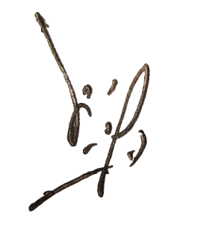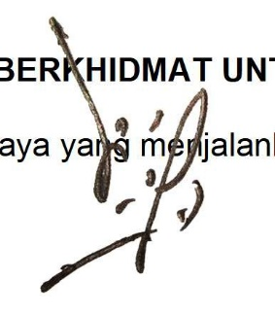

**RAHMAT BIN MARDI**

Pengetua

Kolej Tingkatan Enam Tunku Abdul Rahman Putra,

Sabak Bernam, Selangor Darul Ehsan.